
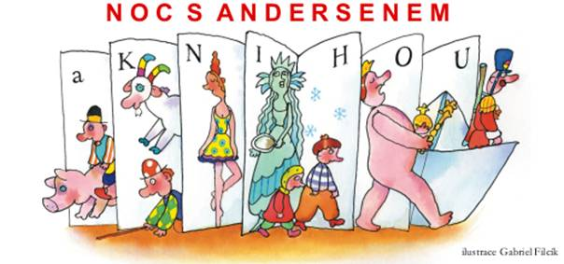
KDY: v pátek 4. 4. V KOLIK: v 16.00 hod. KDE: ve školním klubu

UKONČENÍ: v sobotu 5. 4. v 9.00 hod. Odchod poté, co se nasnídáme a uklidíme.
Odcházet můžete individuálně, lísteček nepotřebuji.



S sebou: doporučuji do jedné cestovní tašky kvůli přehlednosti - sportovní oblečení do tělocvičny + přezůvky (ideálně jedny, ve kterých budeš sportovat a pak v nich zůstaneš i v klubu – vstup ke skříňkám nebude možný, pokud něco ze skříňky budeš potřebovat, vezmi si to před odchodem ze školy), převlečení na spaní, čisté prádlo na následující den, spacák, karimatku, polštářek, hygienické potřeby, láhev s pitím, ručník, tužku, knihu – letos knihu strašidelnou, scifi, s nádechem horou, při čtení nebo vyprávění tvé historky se budeme bát ☺.

Sejdeme se v 16.00 hod. v klubu, kde si odložíme a společně se vypravíme do kina. Kdo do kina nepůjde, přijde do klubu v 19.15 hod. Na 19.30 hod. budeme mít objednanou pizzu (popř. jiné jídlo, které si vyberete). Kdo si jídlo neobjedná, přinese si své. Nezapomeňte na něco malého na společnou snídani, čaj zajistím.


JÍDLO: Bude nám dovezeno z PIZZERIE CORNER http://www.pizzacorner.cz/ - dle vašich objednávek. Zvažte, co si objednáte, jestli sníte celou pizzu nebo si objednáte jednu do dvojice, popř. zda si objednáte jiné jídlo. Je to jen na vás, už jste velcí a umět se domluvit je také důležité. Vaši objednávku (+ peníze na jídlo a 80,- Kč na kino) mi předáte ve středu 2. 4., objednám hromadně. Jako bonus máme od pizzerie obaly na jídlo zdarma + pití v lahvích, které si rozlije do hrnečků ze třídy.

V případě, že nějaké informace chybí nebo se na něco chcete zeptat, určitě mne kontaktujte. Katka

